OBJAVA ZA MEDIJE

U HRVATSKOJ AKADEMIJI ZNANOSTI I UMJETNOSTI ODRŽAN OKRUGLI STOL NA TEMU EKONOMSKA ANALIZA PLUTAJUĆEG I KOPNENOG TERMINALA UKAPLJENOG PRIRODNOG PLINA I NJIHOV DOPRINOS ENERGETSKOJ STABILIZACIJI HRVATSKE

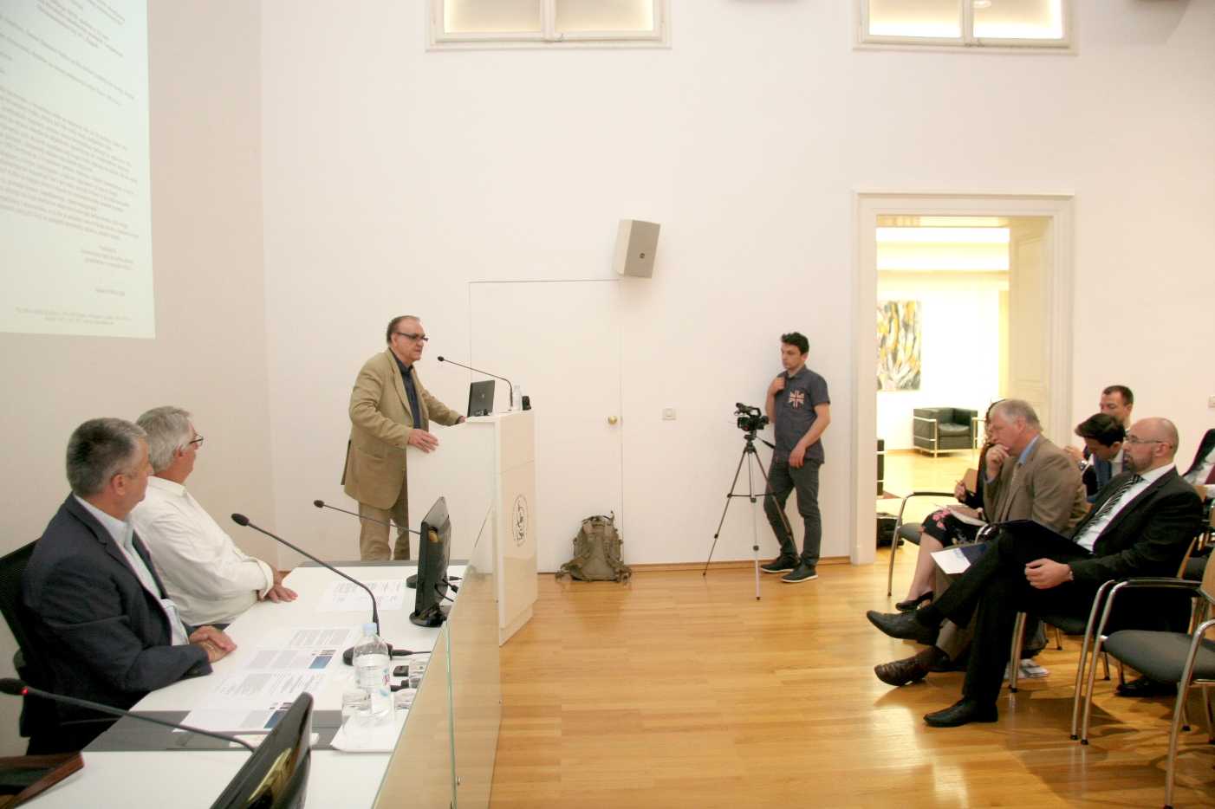

Zagreb, 11. svibnja 2018. – U organizaciji Znanstvenog vijeća za naftno-plinsko gospodarstvo i energetiku Hrvatske akademije znanosti i umjetnosti, u petak 11. svibnja održan je okrugli stol na temu Ekonomska analiza plutajućeg i kopnenog terminala ukapljenog prirodnog plina i njihov doprinos energetskoj stabilizaciji Hrvatske.
Uvodna predavanja održali su Patrick Heather s Instituta za istraživanje energije u Oxfordu i direktor za razvoj poslovanja tvrtke Trans LNG d.o.o. Mladen Antunović, dok je predsjednik Znanstvenog vijeća akademik Mirko Zelić istaknuo da u rasprava o izgradnji LGN terminala treba slušati glas struke, a ne politike i politikantstva. „Nema energetske samostalnosti, ali država koja ima veći stupanj domaćih energenata je stabilnija. U svijetu nema vlade koja ne brine i ne kontrolira svoje energente i bojim se da Hrvatska u tome ne postane prva na svijetu jer potpuna liberalizacija značila bi kompletnu ovisnost o uvozu i stranim izvorima energije jer bismo svoje zanemarili“, kazao je akademik Zelić.
Patrick Heather je istaknuo da se tržište plina globalizira, a da je sastavni dio te globalizacije i LNG terminal. Spomenuo je da Europska unija zastupa stav da države trebaju osigurati više izvora energenata i poručio da bi kopneni LNG terminal otvorio više mogućnosti za upotrebu.
Mladen Antunović je rekao da bi kopneni LNG terminal bio 100 milijuna eura jeftiniji od plutajućeg, uračunaju li se svi troškovi izgradnje. „Plutajući terminal stajao bi od 415 do 445 milijuna eura, a kopneni između 305 i 335 milijuna eura“, dodao je Antunović. Prema njegovim riječima, kopneni terminal može biti realiziran jednako brzo kao i plutajući, a u njegovoj izgradnji mogu sudjelovati hrvatske tvrtke.
„Zbog kopnenog terminala ne bi došlo do poskupljenja plina, jer je Gasfin kao investitor spreman preuzeti većinu komercijalnih rizika. Gasfin je otvoren za sve varijante u kojem bi se gradio kopneni terminal. Hrvatska doprinos u realizaciji LNG terminala može dati u dosadašnjoj pripremljenoj dokumentaciji i dozvolama, a Gasfin je spreman sudjelovati sa zemljištem kao i u uspostavi financijske konstrukcije i izgradnji terminala. Nakon izgradnje može ostati njegov vlasnik, a korištenje omogućiti svim zainteresiranim stranama na tržištu ili ga predati na upravljanje Hrvatskoj", rekao je Antunović.

Marijan Lipovac
Ured za odnose s javnošću i medije HAZU

